Муниципальное казенное общеобразовательное учреждение

«Верхнелюбажская средняя общеобразовательная школа»

Фатежского района Курской области

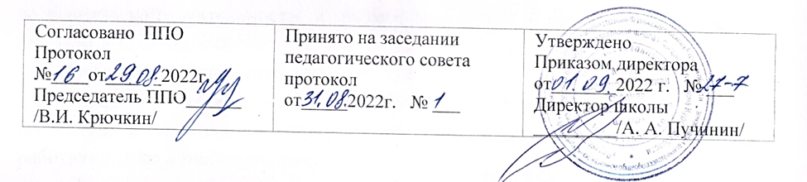

**Положение**

**об организации методической работы**

1. **Общие положения**

1.1. Положение о методической работе в МКОУ «Верхнелюбажская средняя общеобразовательная школа» (далее школа) разработано на основе закона РФ «Об образовании в Российской Федерации», на основе изучения и диагностирования вопросов педагогов школы в области повышения квалификации по наиболее актуальным проблемам развития образования и Устава школы.

1.2. Положение о методической работе в школы определяет цели, задачи, формы организации методической работы лицея, способы получения информации о современных научно-педагогических концепциях, педагогических идеях и методических способах организации образовательного процесса, способствует изучению, обобщению и распространению педагогического опыта.

**2. Цели и задачи методической работы в школе**

2.1. Целью методической работы в школе является повышение уровня профессиональной культуры учителя и педагогического мастерства для сохранения стабильно положительных результатов в обучении и воспитании обучающихся.

* 1. Задачи методической работы в школе:

-Оперативное реагирование на запросы учителей по насущным педагогическим проблемам. Знакомство с достижениями педагогической науки и педагогической практики, с новыми педагогическими технологиями с целью применения этих знаний для анализа и самоанализа педагогической деятельности.

-Организация системы МР в школе с целью развития педагогического творчества и самореализации инициативы педагогов.

-Организация рефлексивной деятельности учителей в ходе анализа педагогической деятельности и выработки путей решения педагогических проблем и затруднений.

-Оказание методической помощи учителям.

-Анализ и обобщение педагогических достижений и способов их получения в собственном опыте, обобщение опыта нескольких учителей, работающих по одной проблеме.

-Создание собственных методических разработок, адаптация и модификация традиционных методик, индивидуальных технологий и программ.

-Вооружение педагогов школы наиболее эффективными способами образовательного процесса, анализа, экспертизы педагогической деятельности и деятельности обучающихся в соответствии с современными требованиями к уровню обученности и воспитанности обучающихся.

-Обобщение опыта работы учителей

**3. Организация методической работы в школе**

3.1. Структура методической работы в школе:

Методические объединения учителей:

* + гуманитарного цикла;
  + эстетического цикла;
  + естественно-математического цикла;
  + начальных классов;
  + классных руководителей;

3.2. Формы проведения методической работы:

заседания МО, открытые уроки и внеклассные мероприятия по предметам, подготовка и проведение предметных недель, обобщение опыта работы и другие методические мероприятия.

**4. Участники методической работы**

4.1. Основными участниками МР школы являются:

* + Учителя; классные руководители; руководители МО;
  + администрация школы (директор, заместители директора);

**5. Компетенция и обязанности участников методической работы школы**

5.1. Компетенция участников МР

-Учителя и классные руководители:

* + участвуют в работе МО;
  + обсуждают педагогические проблемы и анализируют педагогическую деятельность на основе изучения своей работы и работы своих коллег;
  + разрабатывают методические программы, технологии, приёмы и способы работы с учащимися;
  + участвуют в МР школы, города, области.

-Руководители МО:

* + организуют, планируют деятельность МО;
  + обеспечивают эффективную работу участников МР в период занятий, дают поручения, распределяют обязанности и функции среди участников методической деятельности;
  + руководят разработкой методических идей, методик, программ, технологий и ведут консультативную работу с отдельными педагогами по проблемам обучения и воспитания;
  + готовят методические рекомендации для педагогов школы;
  + анализируют деятельность МО;
  + организуют деятельность по обобщению педагогического опыта работы своих коллег.

-Администрация школы:

* + разрабатывает вместе с участниками МО задания и методические материалы;
  + определяет порядок работы всех форм методической работы;
  + координирует деятельность различных МО и методических мероприятий;
  + контролирует эффективность деятельности методических объединений;
  + проводит аналитические исследования деятельности МО;
  + назначает руководителей МО;
  + материально поощряет и стимулирует работу лучших педагогов и педагогического коллектива в целом.

5.2. Обязанности участников методической работы

-Учителя и классные руководители обязаны:

* + проводить открытые уроки, внеклассные мероприятия;
  + систематически посещать заседания МО;
  + анализировать и обобщать собственный опыт работы и педагогические достижения коллег, способы обучения;
  + оказывать содействие в подготовке методических мероприятий, семинаров, конференций, конкурсов, совещаний.

-Руководители МО обязаны:

* + стимулировать самообразование педагогов;
  + организовывать деятельность педагогов в различных формах: индивидуальных, групповых и т.д.;
  + разрабатывать планы работы и графики проведения открытых уроков и внеклассных мероприятий участников МО;
  + анализировать деятельность МР МО;
  + проводить экспертизу внедрения и реализации различных методических идей, новшеств, методик, технологий, программ обучения;
  + сообщать опыт работы педагогов школы.

-Администрация обязана:

* + создавать благоприятные условия для работы МО;
  + оказывать всестороннюю помощь руководителям МО;
  + содействовать тиражированию учебно-методических материалов для организации деятельности МО.

**6. Документация**

6.1. МР в школе оформляется документально в форме:

* + протоколов заседаний МО;
  + планов работы МО;
  + конспектов и разработок лучших методических мероприятий школы;
  + письменных материалов, (отражающих деятельность учителя, МО, по анализу и самоанализу педагогической деятельности);
  + аналитических справок по вопросу уровня обученности учащихся;
  + разработанных модифицированных, адаптированных методик, индивидуальных технологий и программ;
  + дипломов, наград (являющихся общественным признанием результативности работы отдельных педагогов и учащихся, МО).